12 - MAVZU
Ortogonal proyeksiyalarni qayta tuzish usullari.
Aylantirish usuli.
Mashg‘ulot rejasi:
- Ortogonal proyeksiyalarini qayta tuzish usullari haqida ma’lumot;
- Aylantirish usuli.
  - H tekislikka perpendikulyar bo‘lgan o‘q atrofida geometrik
figurani aylantirish;
  - V tekislikka perpendikulyar bo‘lgan o‘q atrofida geometrik
figurani aylantirish;
  - H tekislikka parallel bo‘lgan gorizontal chiziq atrogida geometrik figurani aylantirish;
  - Geometrik figurani ikki marta o‘q atrofida aylantirish.
- Ortogonal proyeksiyalarni qayta tuzish usullari haqida ma’lumot.
MaMumki, geometrik figuralar (to‘g‘ri chiziq kesmasi, tekis shakl, burchak va bir tekislikda yotgan boshqa o‘lchovlar) H yoki V tekisliklaridan biriga parallel bo‘lsa, ushbu tekislikka o‘zining haqiqiy uzunligi yoki kattaligi bilan proyeksiyalanadi. Agar, geometrik figuralar umumiy vaziyatda joylashgan bo‘lsa, u holda ular H yoki V tekislikka o‘zining haqiqiy oMchamidan qisqarib proyeksiyalanadi. Ushbu hollarda f'iguralami xususiy vaziyatga keltirib olinsa, masalaning yechimi juda osonlashadi. [2]
Biror-bir usuldan foydalanib geometrik figuralami umumiy vaziyatdan xususiy vaziyatga keltirib olish jarayoniga ortogonal proyeksiyalarni qayta tuzish usulideyiladi.
Chizma geometriya fanida quyidagi usullardan foydalaniladi:
- Aylantirish usuli.Bu usulda geometrik figura biror-bir aylantirish o‘qi atrofida aylantirilib, bizga qulay vaziyatga keltiriladi.
- Joylashtirish usuli.Bu usul aylantirish usulining xususiy holi bo‘lib, berilgan tekislik o‘zining gorizontal yoki frontal izi atrofida aylantirilib, H yoki V tekislikka joylashtiriladi;
- Tekis-parallel harakat usuli.Geometrik figuraning hamma nuqtalarini fazoda o‘zaro parallel tekisliklarda yotgan tekis yo‘nalishlar (trayektoriya) bo‘yicha harakat qilishi tekis-parallel harakat usulideyiladi;
- Proyeksiya tekisliklarini almashtirish usuli.Bu usulda geometrik figuralar qo‘zg‘almas bo‘lib, faqat proyeksiya tekisliklari bir yoki ikki marta yangi proyeksiya tekisliklari bilan almashtiriladi.
100

Chiznta geometriya
Ortogonal proyeksiyalarni qayta tnzish iisiillari
- Aylantirish usuli.
Aylantirish usulida geometrik figura biror-bir aylantirish o‘qi atrofida bizga kerakli vaziyatga kelgunga qadar aylantiriladi. Bunda aylantirish o‘qi H yoki V tekisliklaridan biriga perpendikulyar yoki parallel vaziyatda olinadi.[3]
  - H tekislikka perpendikulyar bo‘lgan o‘q atrofida geometrik figurani aylantirish.
Agar nuqtani H tekislikka perpendikulyar bo‘lgan o‘q atrofida aylantirilsa, u holda nuqtaning gorizontal proyeksiyasi aylana bo‘ylab, frontal proyeksiyasi esa [ox) o‘qiga parallel to‘g‘ri chiziq bo‘ylab harakatlanadi.[2]
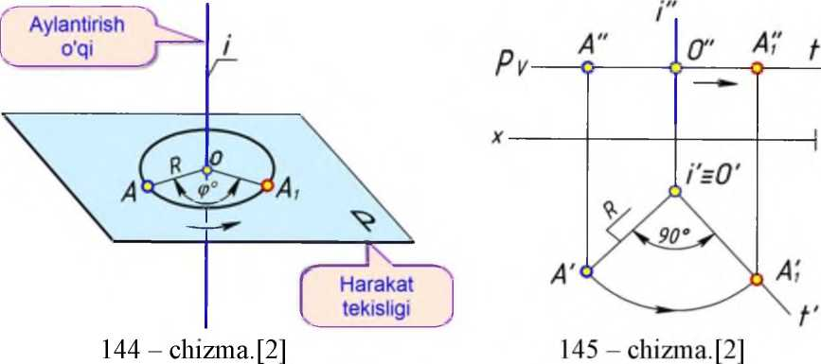
144 - chizmada A nuqta va H ga perpendikulyar bo‘lgan / aylantinsh o‘qi berilgan.
A va i 1 H
A nuqtani / o‘q atrofida ixtiyoriy (p burchak ostida aylantirib, uni yangi Ai vaziyatga keltirish kerak. Bunda A nuqta orqali / o‘qqa perpendikulyar qilib P harakat (aylantirish) tekisligi o‘tkaziladi.
Ac P li
0‘tkazilgan P harakat tekisligi / o‘q bilan kesishib O nuqta hosil qiladi. Ushbu O nuqta aylantirish markazi deyiladi.
P ni = 0
O va A nuqtalar tutashtiriladi, natijada [OA] kesma hosil bo‘ladi. Ushbu [OA| kesma aylantirish radiusi deyiladi.
OUA = [OA] = R
R radiusda A nuqta berilgan yoki ixtiyoriy (p burchak ostida aylantiriladi. Bunda aylantirish yo‘nalishi soat strelkasi yo‘nalishiga mos yoki qarama-qarshi tomon bo‘ylab harakat qilishi mumkin.
101

Chiznta geometriya Ortogona/ proyeksiyalarni qayta ittzish usuUari
- - misol.Berilgan A nuqtani 90" burchak ostida burilsin (145 - chizma). A(A',A") nuqta va H ga perpendikulyar boMgan /(/',/") aylantirish o‘qi berilgan.
Misol quyidagi algoritm asosida yechiladi.
- Epyurning frontal proyeksiyasida A" nuqta orqali /" o‘qqa perpendikulyar qilib P harakat tekisligining P_{v} frontal izi o‘tkaziladi.
A c P 1 i=» A" c P_{v} 1 i"va P_{v} II [ox);
- P(P_{V}) tekislik bilan i(i', i")aylantirish o‘qi kesishib 0(0',O") nuqta hosil
qiladi. P n i = 0 =>P_{v} n i" = 0” va 0' 6 i';
- Epyurning gorizontal proyeksiyasida O' va A' nuqtalar tutashtiriladi. Natijada |0'A'|=R aylantirish radiusi hosil bo‘ladi.
O'UA' = \ O'A' \= R;
- 10'A'I kesmaning O' nuqtasidan unga 90° burchak ostida t' to‘g‘ri chiziq o‘tkaziladi. Uning t" frontal proyeksiyasi P_{v} ga tegishli bo‘ladi.
0 c tII OAl=>0' c t'II O'A'I va t"e P_{v};
- O' nuqtadan |0'A'|=R radiusda yoy chizilib A' nuqta t' to‘g‘ri chiziqqa joylashtiriladi. Natijada, A[ nuqta hosil bo‘ladi. Uning A_{t} frontal proyeksiyasi P_{v} ga tegishli bo‘ladi.
A[e t' va A[e P_{v} Javob A^A'^A^).
- - misol.Umumiy vaziyatda berilgan [AB] kesmaning haqiqiy uzunligi va H tekislikka a og‘ish burchak kattaligi topilsin (146 - chizma).
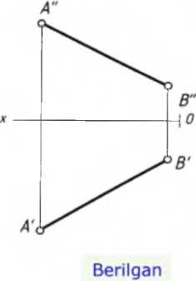
146 - chizma.
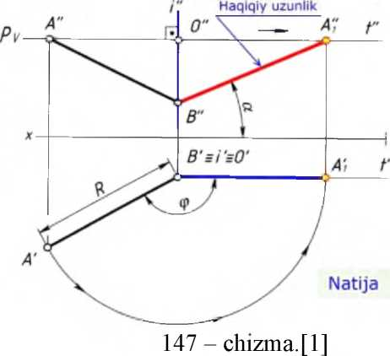
Umumiy vaziyatda berilgan [AB] kesmani <p burchak ostida ya’ni H tekislikka parallel vaziyatga qadar burib olish kerak. Ushbu holda [AB] kesmaning frontal proyeksiyasi o‘zining haqiqiy uzunligi bilan proyeksiyalanadi. Natijada, [AB] kesma H tekislik bilan a burchak hosil qiladi (147 - chizma).[l]
Misol quyidagi algoritm asosida yechiladi.
102

Chiznta geometriya
Ortogonal proyeksiyalarni qayta tuzish usullari
- Epyurning frontal proyeksiyasida B" nuqta orqali [ox) o‘qqa perpendikulyar qilib i" aylantirish o‘qi o‘tkaziladi. Uning V gorizontal proyeksiyasi B' nuqtaga mos keladi.
Bc i1 [ox) va i' = B';
- A" nuqta orqali [ox) o‘qqa parallel qilib P harakat tekisligining P_{v} frontal izi o‘tkaziladi. Ushbu holda P_{v}1 i" bo‘ladi.

Ac P_{v}|| [ox) ^P_{v}1
- P_{v} va i" o‘zaro kesishib O" nuqta hosil qiladi. Uning O' gorizontal proyeksiyasi B' va V ga mos keladi.
P_{v} n i" = 0" va 0' = B' = i';
- Epyurning gorizontal proyeksiyasida O' nuqtadan [ox) o‘qqa parallel qilib t' chiziq chiziladi. Bunda O' burchak aylantirish (p burchagini tashkil qiladi. |0'A'|=R radiusda yoy chizilib A' nuqta t' chiziqqa tegishli qilib buriladi. Natijada, A[ nuqta hosil bo‘ladi. Uning A± frontal proyeksiyasi P_{v} ga proyeksiyalanadi;
- Epyurning frontal proyeksiyasida A±ya B nuqtalar tutashtiriladi. Hosil bo‘lgan | A_{t}B" | kesma [AB] kesmaning haqiqiy uzunligiga teng bo‘ladi. Burchak aesa, [AB] kesma bilan H tekislik orasidagi burchak kattaligiga teng bo‘ladi.
Javob. I A_{t}B”|-haqiqiy uzunlik. z.a = [AB\^{A}H.
- - misol.ABC uchburchakning haqiqiy kattaligi topilsin (148 - chizma).
ABC uchburchak gorizontal proyeksiyalovchi vaziyatda berilgan. Uning C(C',C") nuqtasi orqali i(i', i") aylantirish o‘qini H tekislikka perpendikulyar vaziyatda olish kerak bo‘ladi. Bunda i(i', i") o‘q atrofida ABC uchburchakni V tekislikka parallel vaziyatga kelgunga qadar aylantiriladi. Natijada, ABC
ii ii ii
uchburchakning yangi A_{t}B_{t}C frontal proyeksiyasi o‘zining haqiqiy kattaligi bilan proyeksiyalanadi (149 - chizma).[l]
Misol quyidagi algoritm asosida yechiladi.
- Epyurning frontal proyeksiyasida C" nuqta orqali [ox) o‘qqa perpendikulyar qilib i" o‘q o‘tkaziladi. Uning i' gorizontal proyeksiyasi C' nuqtaga mos keladi.
C"c i"1 [ox)va C’ = i';
- Epyurning gorizontal proyeksiyasida C' nuqta orqali [ox) o‘qqa parallel qilib t' chiziq o‘tkaziladi.
C'c t’ || [ox)
C' nuqta orqali IC'B'I va IC'A'I o‘lchamlarga teng bo‘lgan radiuslarda B' va A' nuqtalar t’ chiziqqa burib olinadi. Natijada, t’ to‘g‘ri chiziqda A[ va
103

Chiznta geometriya Ortogonal proyeksiyalarni qayta tuzish itsitllari
B[nuqtalar hosil bo‘ladi. Ulaming A_{t}va B_{t}frontal proyeksiyalari tegishli P_{v} va Ry harakat tekisliklarida proyeksiyalanadi.
- Epyurning frontal proyeksiyasida A_{x}, B_{t}va C" nuqtalar tutashtirilib A^B^C' uchburchak yasaladi. Mazkur A^B^C' uchburchak berilgan ABC uchburchakning haqiqiy kattaligiga teng boMadi.
Javob. I A^B^C' | - haqiqiy kattalik.
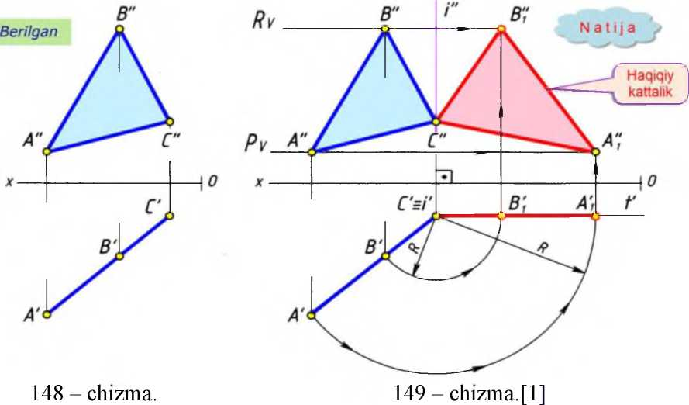
  - V tekislikka perpendikulyar bo‘lgan o‘q atrofida geometrik figurani aylantirish.
Agar nuqtani V tekislikka perpendikulyar boMgan o‘q atrofida aylantirilsa, u holda nuqtaning frontal proyeksiyasi aylana bo‘ylab, gorizontal proyeksiyasi esa, [ox) o‘qiga parallel to‘g‘ri chiziq bo‘ylab harakatlanadi.
5 - chizmada B nuqta va V tekislikka perpendikulyar bo‘lgan i aylantirish o‘qi berilgan.
Bva i 1 V
B nuqtani i o‘q atrofida ixtiyoriy (p burchak ostida aylantirib, uni yangi Bi vaziyatga keltirish kerak. Bunda B nuqta opqali P harakat tekisligini i o‘qqa perpendikulyar qilib o‘tkaziladi.
B c P 1 i
0‘tkazilgan P harakat tekisligi i o‘q bilan kesishib O nuqta hosil qiladi. Ushbu O nuqta aylantirish markazi deyiladi.
104

Chizma geometriya Ortogonal proyeksiyalarni qayta tuzish iisiillari
O va B nuqtalar tutashtirilsa [OB] kesma hosil bo‘ladi. Ushbu [OB] kesma aylantirish radiusi deyiladi.
- U B = [OB] = R
R radiusda B nuqta berilgan yoki ixtiyoriy (p burchak ostida aylantiriladi. Bunda aylantirish yo‘nalishi soat strelkasi yo‘nalishiga mos yoki qarama-qarshi tomon bo‘ylab harakat qilishi mumkin.
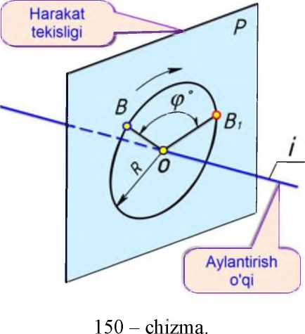
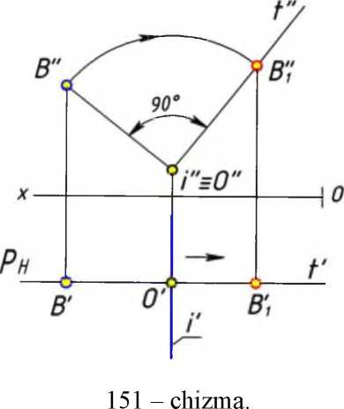
- - misol.Berilgan B nuqtani 90° burchak ostida burilsin (6 - chizma).
B(B',B") nuqta va V tekislikka perpendikulyar bo‘lgan i(i', i") aylantirish o‘qi berilgan.
Misol quyidagi algoritm asosida yecltiladi
- Epyurning gorizontal proyeksiyasida B' nuqta orqali P(Ph) harakat tekisligining P_{H} gorizontal izi i'o‘qqa perpendikulyar qilib o‘tkaziladi.
B c P 1 i=>B' c P_{H} 1 i';
- P(P_{H}) tekislik bilan i(i', i")aylantirish o‘qi kesishib 0(0',O") nuqta hosil qiladi.
B n i = 0 =>P_{H} n i' = 0' va 0" e i";
- Epyurning frontal proyeksiyasida O" va B" nuqtalar tutashtiriladi. |0"B"|=R aylantirish radiusi bo‘ladi.
0"UB"=\ 0"B"\= R;
- |0"B"| kesmaning O" nuqtasidan unga 90° burchak ostida t" to‘g‘ri chiziq o‘tkaziladi. Uning t' gorizontal proyeksiyasi P_{H} ga tegishli bo‘ladi.
Octl [OB] =>0" c t" 1| 0"B" | va t' E P_{H};
105

Chiznta geometriya Ortogonal proyeksiyalarni qayta tuzish usullari
- O" nuqtadan |0"B"| = R radiusda yoy chizilib B" nuqta t" to‘g‘ri chiziqqa joylashtiriladi. Natijada, B± nuqta hosil bo‘ladi. Nuqtaning B[ gonzontal proyeksiyasi P_{H}ga tegishli bo‘ladi.
Javob. B±(B[, B[).
- - misol.Umumiy vaziyatda (7 - chizma) berilgan [AB] kesmaning haqiqiy uzunligi va V tekislikka /? og‘ish burchak kattaligi topilsin (8 - chizma).
Umumiy vaziyatda berilgan [AB] kesmani (p burchak ostida ya’ni H tekislikka parallel vaziyatga qadar burib olish kerak. Ushbu holda [AB] kesmaning gorizontal proyeksiyasi o‘zining haqiqiy uzunligi bilan proyeksiyalanadi. Natijada, [AB] kesma V tekislik bilan /? burchak hosil qiladi.[l]
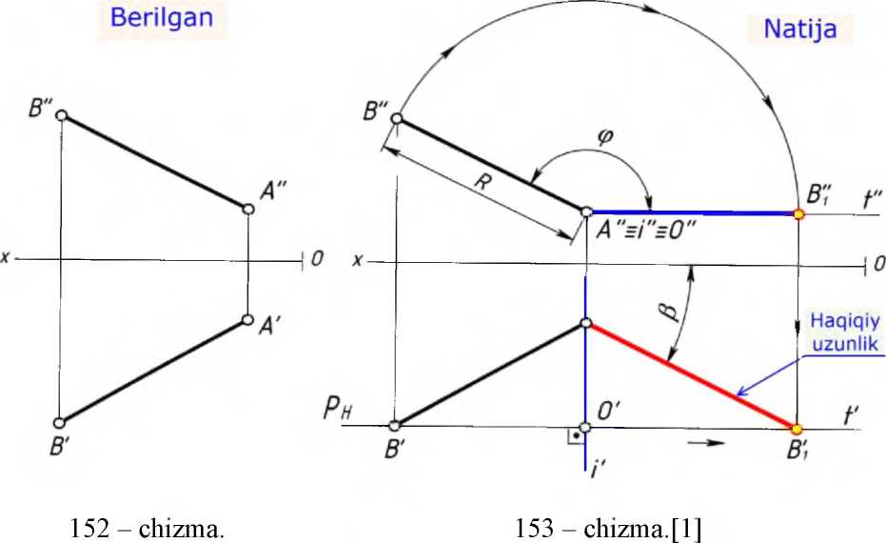
Misol quyidagi algoritm asosida yechiladi.
- Epyurning gorizontal proyeksiyasida A' nuqta orqali [ox) o‘qqa perpendikulyar qilib V aylantirish o‘qi o‘tkaziladi. Uning i" frontal proyeksiyasi A" nuqtaga mos keladi.
A'c i' 1 [ox) va i" = A”;
- B' nuqta orqali [ox) o‘qqa parallel qilib P harakat tekisligining P_{H} gorizontal izi o‘tkaziladi. Ushbu holda Ph 1 i' bo‘ladi.
B'c P_{H}|| [ox)=>P_{H} 1 i';
- P_{H} va V o‘zaro kesishib O' nuqta hosil qiladi. Uning O" frontal proyeksiyasi A" va i" ga mos keladi.
106

Chiznta geometriya
Ortogonal proyeksiyalarni qayta tuzish itsitllari
P_{H}n i' = 0' va 0" = yl" = i";
- Epynrning frontal proyeksiyasida O" nuqtadan [ox) o‘qqa parallel qilib t" chiziq chiziladi. Bunda O" burchak aylantirish (p burchagini tashkil qiladi. |0"B"|=R radiusda yoy chizilib B" nuqta t" chiziqqa tegishli qilib buriladi. Natijada, B± nuqta hosil boMadi. Uning B[ gorizontal proyeksiyasi Ph ga proyeksiyalanadi;
- Epyurning gorizontal proyeksiyasida A' va B' nuqtalar tutashtiriladi. Hosil boMgan | A'B[| kesma [AB] kesmaning haqiqiy uzunligiga teng boMadi. Burchak /? esa, [AB] kesma bilan V tekislik orasidagi burchak kattaligiga teng bo‘ladi.
Javob. I A'B[|-haqiqiyuzunlik. /Lfi = [AB]^{A}V.
- - misol.ABC uchburchakning haqiqiy kattaligi yasalsin (11 - chizma).
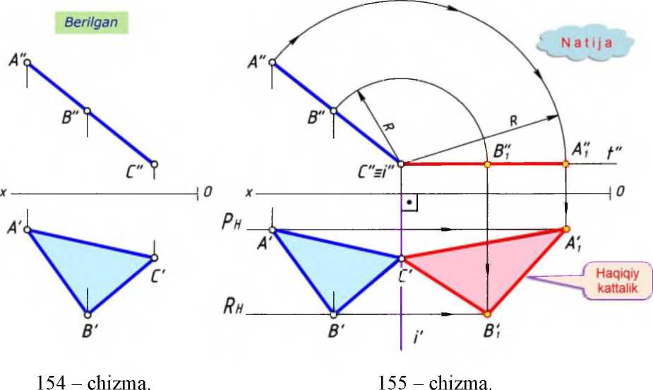
ABC uchburchak frontal proyeksiyalovchi vaziyatda berilgan bo‘lib, uning C(C', C") nuqtasi orqali i(i', i")aylantirish o‘qini V tekislikka perpendikulyar vaziyatda olish kerak bo‘ladi (12 - chizmaga qarang!). Ushbu holda misol beshta yechimga ega. Bunda ABC uchburchakning A yoki B nuqtalari orqali i(i',i")aylantirish o‘qini V tekislikka perpendikulyar qilib ham olish mumkin. i(i', i") aylantirish o‘q atrofida ABC uchburchakni H tekislikka parallel qilib burib olinsa, uning gorizontal proyeksiyasi haqiqiy kattaligi bilan proyeksiyalanadi. [ 1 ]
Misol quyidagi algoritm asosida yechiladi.
107

Chiznta geometriya Ortogonal proyeksiyalarni qayta tuzish itsitllari
- ABC uchburchakning C(C', C") nuqtasi orqali V tekislikka
perpendikulyar bo‘lgan i(i', i") aylantirish o‘qi o‘tkaziladi. Epyurning gorizontal proyeksiyasida C' nuqta orqali [ox) o‘qqa perpendikulyar qilib i' o‘q o‘tkaziladi. Uning i” frontal proyeksiyasi C” nuqtaga mos keladi.
CcilV=>C'ci'l[ox)va i” = C";
- Epyurning frontal proyeksiyasida C” nuqta orqali [ox) o‘qqa parallel qilib t" to‘g‘ri chiziq chizib olinadi.
C" c t" II [ox);
C" nuqta orqali I C"B" \ va I C"A" \ o‘lchamga teng bo‘lgan radiuslarda B" va A" nuqtalar t" to‘g‘ri chiziqqa burib olinadi va ular A± hamda B± nuqtalar bilan belgilanadi. ABC uchburchakning A[e P_{H} va B[e R_{H} bo‘ladi;
- Epyurning gorizontal proyeksiyasida A[, B[ va C' nuqtalar tutashtirilib, A'^B^C' uchburchak hosil bo‘ladi. Mazkur \A[B[C'\ uchburchak berilgan ABC ning haqiqiy kattaligiga teng.
Javob.I A!_{X}B[C' \ - haqiqiy kattalik.
  - H tekislikka parallel bo‘lgan gorizontal chiziq atrogida geometrik figurani aylantirish.
A"
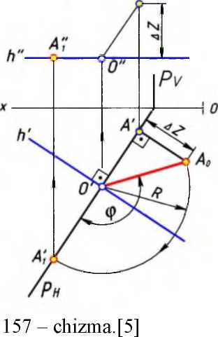
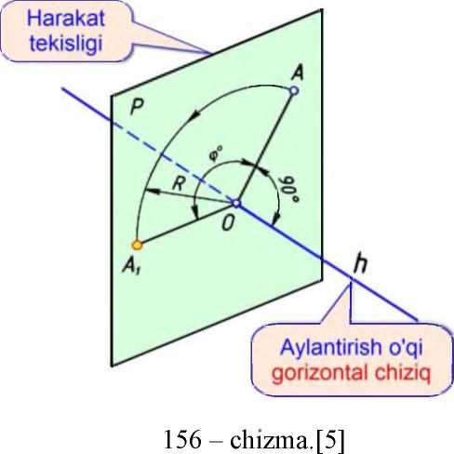
13 - chizmada A nuqta va h(h',h") chiziq berilgan. Bunda aylantirish o‘qi sifatida h(h', h") gorizontal chiziq xizmat qiladi. A nuqtani h(h',h") gorizontal chiziq darajisga kelgunga qadar aylantiriladi. Bunda A nuqta orqali P(P_{H},P_{V}) harakat tekisligi h(h', h") chiziqqa perpendikulyar qilib o‘tkaziladi. Natijada, P(P_{H},Pv) harakat tekisligi gorizontal proyeksiyalovchi vaziyatda joylashadi. h(h',h") gorizontal chiziq va P(P_{H},P_{V}) harakat tekisligi kesishib
108

Chiznta geometriya Ortogonal proyeksiyalarni qayta tuzish usullari
0(0', 0") nuqta hosil qiladi. Ushbu 0(0', 0") nuqta aylantirish markazi deyiladi. O va A nuqtalar tutashtiriladi. Natijada umumiy vaziyatdagi [OA] kesma hosil boMadi. [OA] kesma aylantirish radiusi deyiladi. [OA]=R radiusda A nuqta (p burchak ostida h(h’, h") gorizontal chiziq darajasida aylantiriladi. Ushbu usul asosida tekis figuralar masalan, uchburchakning haqiqiy kattaligi yasaladi.[5|
    - -misol.A nuqtani h(h’, h") chiziq atrofida aylantirilsin (14 - chizma).
Misol quyidagi algoritm asosida yechiladi.
- Epyurning gorizontal proyeksiyasida A' nuqta orqali P(Ph,Pv) harakat tekisligining P_{H} gorizontal izi h' gorizontalning gorizontal proyeksiyasiga perpendikulyar qilib chiziladi.

A’ ^P_{H} 1 h';
- P_{H} va h' o‘zaro kesishib O' nuqta hosil qiladi. Uning O" frontal proyeksiyasi h" chiziqqa proyeksiyalanadi.

P_{H} n h' = 0' va 0" e h";
- Epyurning frontal proyeksiyasida O" va A" nuqtalar hitashtiriladi. Natiiada, umumiy vaziyatdagi [0"A"1 kesma hosil boMadi.

0"UA" = [0"A"];
- [OA] kesmaning haqiqiy uzunligi epyuming gorizontal proyeksiyasida to‘g‘ri burchakli uchburchak usulida aniqlanadi. Bunda A' nuqta orqali uzunligi |A'Aol= AZ = Z_{A} — Z₀ o‘lchamdagi kesma o‘lchab qo‘yiladi. Ushbu holda [A'O'] va [A'A₀] kesmalar o‘zaro perpendikulyar. O' va A₀ nuqtalar tutashtiriladi. Natijada, [OA] kesmaning |O'A₀|-haqiqiy uzunligi hosil bo‘ladi;
- 10'Aol kesma aylantirilib P_{H} ga joylashtiriladi. Natijada, P_{H} ga tegishli bo‘lgan A nuqtaning A[ proyeksiyasi hosil bo‘ladi. Uning A_{t} frontal proyeksiyasi h" chizida proyeksiyalanadi. Shuni takidlab o‘tish kerakki A nuqtaning yangi A^A'^A^)vaziyati h(h',h") gorizontal chiziq darajasiga
• ••••• . m
aylantirilib keltirildi. Mazkur A^A^A^)nuqta h(h',h") chizqqa tegishli emas.
Javob. A^A'^A^)nuqta.
    - - misol.Umumiy vaziyatda berilgan ABC uchburchakni o‘zining h(h',h") gorizontal chizig‘i atrofida aylantirib haqiqiy kattaligi yasalsin (15 - chizma).
Berilgan ABC uchburchakni o‘zining h(h',h") gorizontal chizig‘i atrofida aylantirib H tekislikka parallel vaziyatga keltirib olinadi. Natijada, ABC uchburchakning yangi A'^B'^C'gorizontal proyeksiyasi o‘zining haqiqiy kattaligi bilan proyeksiyalanadi (16 - chizma). Mazkur misolni yechish uchun yuqorida ko‘rib chiqilgan 2.2.1 - misol asos bo‘ladi.
109

Chiznta geometriya Ortogonal proyeksiyalarni qayta tuzish itsitllari
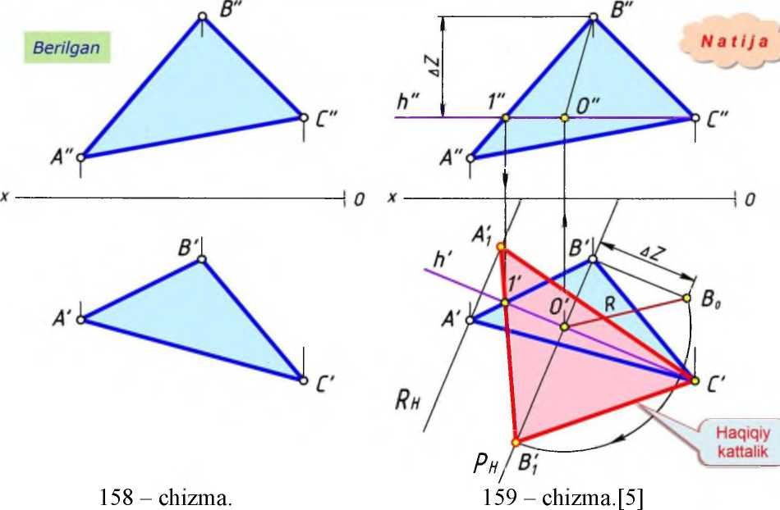
Misol quyidagi bosqichlardagi algorilm asosida yechitadi:
- ABC uchburchakning C(C',C") uchi orqali uning h(h', h") gorizontal chizig‘i o‘tkaziladi. Bunda epyuming frontal proyeksiyasida C” nuqta orqali [ox) o‘qqa parallel qilib h" gorizontalning frontal proyeksiyasi chiziladi. K' va A"B" kesishib 1" nuqta hosil qiladi. Natijada, h"(C" 1") gorizontalning frontal proyeksiyasi C" va 1" nuqtalar orqali o‘tadi.
Cc/ieABC C"ch"(C"l") || [ox)
Epyurning gorizontal proyeksiyasida h'(C',l') gorizontalning gorizontal proyeksiyasi A'B'C' uchburchakka tegishli bo‘ladi.
K(C l') EA'B'C’;
- Aylantirish o‘qi sifatida h(h',h") gorizontal chiziq xizmat qiladi. ABC uchburchakdagi C va 1 nuqtalar qo‘zg‘almas bo‘lib, faqat A va B nuqtalar h(K, h") gorizontal chiziq atrofida aylantiriladi. Ushbu holda mazkur ikki nuqtaning yangi vaziyati h(h',h") gorizontal chiziq darajasiga keltiriladi. Bunda B(B',B") nuqta orqali h(h',h") gorizontal chiziqqa perpendikulyar qilib P(Ph,Pv) harakat tekisligi o‘tkaziladi.
B c P(P_{H}, P_{v}) 1 h(h', h") ^ B' (zP_{H} Ih'
P(P_{H},P_{V}) tekislik va h(h',h") gorizontal chiziq o‘zaro kesishib 0(0',O") nuqta hosil qiladi. 0(0',O") nuqta aylantirish markazi bo‘ladi. Epyuming gorizontal proyeksiyasida P_{H} va h' kesishib O' nuqta hosil qiladi. Uning frontal proyeksiyasi h" chiziqda proyeksiyalanadi.
Pn/i = 0=>P_{H}nli' = 0' vaO" e h";
110

Chiznta geometriya Ortogonal proyeksiyalarni qayta tuzish itsitllari
- O va B nuqtalar tutashtirilib [OB] kesma hosil qilinadi. Epyuming gorizontal proyeksiyasida [O'B'] kesma Ph ga tegishli bo‘ladi.Frontal proyeksiyada O" va B" nuqtalar tutashtiriladi.
OUB = [OB] => [O'B'] e P_{H} va 0"U B" = [0"B"]
Epyurning gorizontal proyeksiyasida [OB] kesmaning \O'B₀\ haqiqiy uzunligi to‘g‘ri burchakli uchburchak usulda topiladi. \O'B₀\=R radiusda O' nuqtadan aylantirilib P_{H} ga tegishli qilib olinadi;
- Epyurning A' nuqtasi orqali R(R_{H}) harakat tekisligi o‘tkaziladi. So‘ng B[ va V nuqtalar tutashtirilib R_{H} bilan tutashgunga qadar davom ettiriladi. Natijada, A[ nuqta hosil bo‘ladi. A[, B[ va C' nuqtalar tutashtirilib, A[B[C' uchburchak hosil qilinadi. Mazkur uchburchak ABC uchburchakning haqiqiy kattaligiga teng bo‘ladi.
Javob. AABC =| A[B[C' | - haqiqiy kattalik.
  - Geometrik figurani ikki marta o‘q atrofida aylantirish.
Agar geometrik figura umumiy vaziyatda berilgan bo‘lsa, awal uni birinchi o‘q atrogida aylantirib xususiy vaziyatga keltirib olinadi. Ushbu holda masalaning shartiga binoan proyeksiyalar tekisliklaridan biriga parallel yoki perpendikulyar vaziyatga keltiriladi. Ikkinchi aylantirish o‘q atrofida figura aylantirilib masalaning shartiga binoan kerakli xususiy vaziyatga keltiriladi.
Misol.Umumiy vaziyatda berilgan ABC uchburchakning haqiqiy kattaligi topilsin (17 - chizmaga qarang!).
Ushbu misolda ABC uchburchakni ikki marta aylantirish o‘qlari atrofida aylantirilib yechimga ega bo‘linadi.[5]
- ABC uchburchakni umumiy vaziyatdan xususiy ya’ni frontal
proyeksiyalaovchi vaziyatga keltirib olnadi. Ushbu holda ABC uchburchakning h(h', h") gorizontal chizig‘ini V tekislikka
perpendikulyar vaziyatga kelgunga qadar aylantiriladi. Bunda birinchi i(i',i") aylantirish o‘qi ABC uchburchakning C nuqtasi orqali H tekislikka perpendikulyar qilib o‘tkaziladi;
- ABC uchburchakni yangi A^BiC frontal proyeksiyalovchi vaziyatidan H tekislikka parallel vaziyatga qadar ikkinchi aylantirish o‘qi atrofida burib olinadi. Natijada, mazkur uchburchakning yangi A'₂B'₂C[ gorizontal proyeksiyasi o‘zining haqiqiy kattaligi bilan proyeksiyalanadi.
111

Chiznta geometriya Ortogonal proyeksiyalarni qayta tuzish itsitllari
i"-birinchi aylantirish o'qi
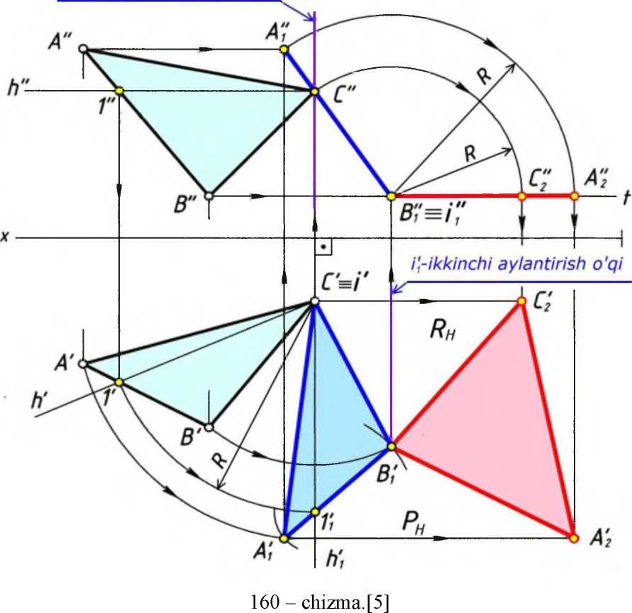
Misol quyidagi bosqichlar asosida yechiladi
1. ABC uchburchakni V tekislikka perpendikulyar qilib birinchi i{i', i") aylantirish o‘qi atrofida burib A|B|C| frontal proyeksiyalovchi vaziyatga keltiriladi;
- ABC uchburchakning C uchi orqali uning h(h', h") gorizontal chizig‘i o‘tkaziladi. Epyuming frontal proyeksiyasida C" nuqta orqali h"(C"l") gorizontalning frontal proyeksiyasi [ox) o‘qqa parallel qilib chiziladi. So‘ng, uning h'(C'l') gorizontal proyeksiyasi chiziladi.
C c h(h', h")e ABC =>C" c h"(C1") || [ox) va h'(C' l') e A'B'C'
- ABC uchburchakning C uchi orqali i(i', i") aylantirish o‘qini H ga perpendikulyar qilib o‘tkaziladi. Epyuming frontal proyeksiyasida C" nuqta orqali i" aylantirish o‘qini [ox) o‘qqa perpendikulyar qilib o‘tkazildi. Uning i' gorizontal proyeksiyasi C' nuqtaga mos keladi.
C c i(i', D 1 // =>C" c i" 1 [ox) va C' = i'
112

Chiznta geometriya Ortogonal proyeksiyalarni qayta tuzish itsitllari
- C nuqta orqali ABC uchburchakni V tekislikka perpendikulyar qilib burib olinadi. Bunda ABC uchburchakning h{h', h") gorizontal chizig‘i V ga perpendikulyar vaziyatga keladi.
ABC A_{X}B_{X}C
- A1B1C uchburchakni ikkinchi ii(ip i-Q aylantirish o‘qi atrofida aylantirib H ga parallel vaziyatga keltiriladi. Bunda ii(i(, ii) aylantirish o‘qi A|B|C ucburchakning B| nuqtasi orqali o‘tadi va u V ga perpendikulyar vaziyatda joylashadi.
A^B^C O ii II H =>| yl₂^i^2 I - haqiqiy kattalik.
Natijada, ABC uchburchakning yangi A!₂B'_{x}C'₂ gorizontal proyeksiyasi o‘zining haqiqiy kattaligi bilan proyeksiyalanadi.
  - Epyuming gorizontal proyeksiyasida B[ nuqta orqali [ox) o‘qqa perpendikulyar qilib i[ aylantirish o‘qi o‘tkaziladi. Uning i± frontal proyeksiyasi B_{t} nuqtaga mos keladi.
B[ c i[ 1 [ox) va h = B_{t} ;
  - Epyuming frontal proyeksiyasida B_{t} nuqta orqali t" chiziqni [ox) o‘qqa parallel qilib chiziladi.
B[c t" || [ox)
B± nuqta orqali \B±C" \ va \B±A± | oMchamga teng bo‘lgan radiuslarda C" va zli nuqtalar t" to‘g‘ri chiziqqa burib olinadi va ular C₂ hamda A₂ nuqtalar bilan belgilanadi. ABC uchburchakning yangi gorizontal proyeksiyasi A'₂ G P_{H} va C₂ 6 R_{H} bo‘ladi;
  - Epyuming gorizontal proyeksiyasida A₂, B[ va C[ nuqtalar tutashtirilib, A'₂ B[C[ uchburchak hosil qilinadi. Mazkur | A!₂,B[C'₂ \ uchburchak berilgan ABC uchburchakning haqiqiy kattaligiga teng.
Javob.I A'₂,B[C[ | haqiqiy kattalik.
Takrorlash uchun savollar.
- Ortogonal proyeksiyalarni qayta tuzishdan maqsad nima?
- Chizma geometriya fanida qanday qayta tuzish usullari mavjud?
- Aylantirish usulida aylantirish o‘qlari H va V ga nisbatan qanday vaziyatlarda olinadi?
- Aylantirish usulida nimalardan foydalaniladi?
- Harakat tekisligi qanday vazifani bajaradi?
- Umumiy vaziyatdagi to‘g‘ri chiziqning haqiqiy uzunligini aniqlashda nechta o‘q atrofida aylantiriladi?
- Geometrik figurani gorizontal chiziq atrofida aylantirilganda qanday vaziyatga keltiriladi?
- Qanday hollarda geometrik figura ikki marta aylantiriladi?
- Nima maqsadda umumiy vaziyatdagi uchburchak ikki marta aylantiriladi?

